班级动态(4.11)
一、来园基本情况
来园人数：应到30人，实到27人，3人请假。
儿童（男孩） | 今日重点关注：幼儿物品摆放及打招呼习惯 | 儿童（女孩） | 今日重点关注：幼儿物品摆放及打招呼习惯
王秋逸 | √ | 肖妙青 | 请假
易永恒 | √ | 嵇羽晞 | 请假
赵夏冉 | √ | 管亦星 | √
白新奇 |  | 陈怡何 | √
丁载誉 | √ | 陈艺茹 | √
杨言希 | √ | 孙瑞晗 | √
樊晏清 | √ | 朱柯逸 | √
邵祉琛 | √ | 胡欣芮 | 请假
刘与一 | √ | 李梦兮 | √
蔡镇远 | √ | 张心愉 | √
崔子瑜 | √ | 徐佳一 | √
陶书宇 |  | 曹婳 | √
李一凡 | √ | 顾一冉 | √
冯子乐 |  | 朱天文
孔梓睿 | √ | 黄雅萌 | √

二、区域游戏
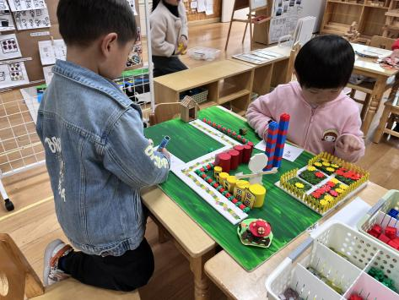 | 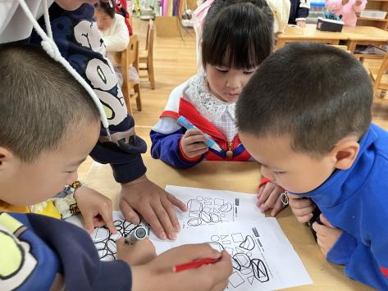 | 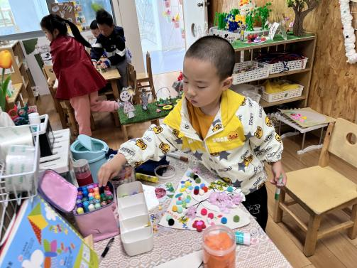
等等和文文在益智区玩一起去郊游的玩具，他们两个人排出了很有趣的规律。 | 小杨和波妞一起玩数学小游戏--找梯形，乔老师来帮助了他们。 | 小杨在区域游戏的时候还去玩了美工区，今天他做了一个很好看的风筝，用了小花和毛球。

三、生活活动：
1.早点：鲜牛奶、多样饼干(多选)、腰果
2.午餐：玉米饭、糖醋排骨、黄瓜炒腐竹、芙蓉鲜蔬汤
3.午点：时蔬疙瘩汤
4.水果：干禧、哈密瓜

三、集体活动：数学《圈数字》
这是一节认识图形的数学活动。梯形有四条边，四个角，一组对边平行，一组对边不平行。本活动通过对比长方形，正方形和梯形的不同之处，，引导幼儿逐步发现梯形是怎样的，在了解梯形特征的基础上，能认识并找出梯形。中班孩子对于三角形、正方形、圆形、长方形等比较了解，对于梯形有一定的认知，但是概念比较模糊，同时由于梯形是多样的，幼儿在辨识梯形时有一定的难度。管亦星、胡欣芮、孙瑞晗、蔡镇远、陈艺茹、陈怡何、张心愉、朱柯逸、王秋逸、易永恒等小朋友能动脑筋操作，圈出梯形。

四、温馨提示
1.雨天路滑，家长们在接送孩子来园途中注意安全。
2.为了进一步提升幼儿的口语表达能力，本周开始我们继续开展“饭前故事我来讲”请相关小朋友提前做好准备哦！

